
TRƯỜNG ĐẠI HỌC CÔNG NGHỆ TP. HỒ CHÍ MINH (HUTECH)
KHOA CÔNG NGHỆ THÔNG TIN
Môn học: Thực hành Lập trình An toàn thông tin
-----------------------------------------------------------------------------------------
Họ và Tên: Trần Minh Khang | MSSV: 2387700027
Lớp: 23DATA1 / ATTT | GitHub: khang1233/TH_LTANTT_2387700027
BÁO CÁO THỰC HÀNH
BÀI 1: LẬP TRÌNH CƠ BẢN VỚI NGÔN NGỮ PYTHON
1.1 CÀI ĐẶT MÔI TRƯỜNG & CHƯƠNG TRÌNH ĐẦU TIÊN
Hình 1: Kết quả chạy chương trình hello.py
print("Hello, World!")
print("My name is Tran Minh Khang")
print("HUTECH University")

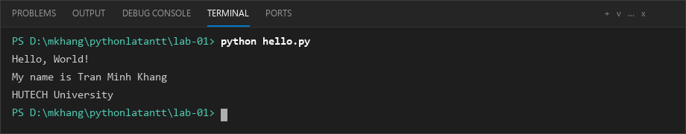
1.2 LẬP TRÌNH PYTHON CƠ BẢN (ex02)
Hình 2: ex02_01.py - Nhập họ tên, tuổi và in lời chào
ten = input("Nhap ten cua ban: ")
tuoi = input("Nhap tuoi cua ban: ")
print("Chao mung,", ten, "! Ban", tuoi, "tuoi.")

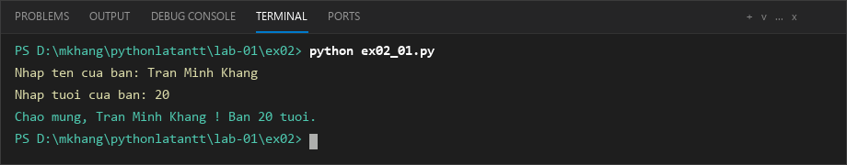
Hình 3: ex02_02.py - Tính diện tích hình tròn (Pi = 3.14)
ban_kinh = float(input("Nhap ban kinh cua hinh tron: "))
dien_tich = 3.14 * (ban_kinh ** 2)
print("Dien tich cua hinh tron la:", dien_tich)

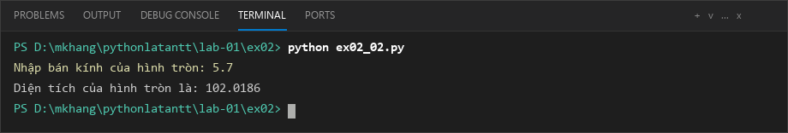
Hình 4: ex02_03.py - Kiểm tra số chẵn / số lẻ
so = int(input("Nhap mot so nguyen: "))
if so % 2 == 0:
print(so, "la so chan.")
else:
print(so, "khong phai la so chan.")

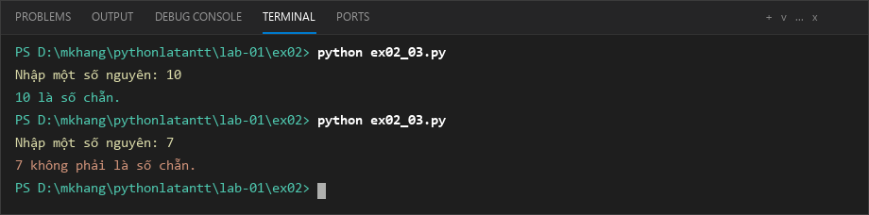
Hình 5: ex02_04.py - Tìm số chia hết cho 7 không chia hết cho 5 trong đoạn [2000, 3200]
j = []
for i in range(2000, 3201):
if (i % 7 == 0) and (i % 5 != 0):
j.append(str(i))
print(','.join(j))

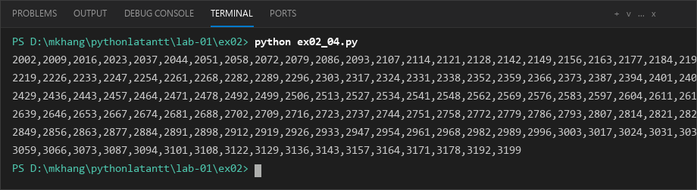
Hình 6: ex02_05.py - Tính tiền lương thực nhận của nhân viên
so_gio_lam = float(input("Nhap so gio lam moi tuan: "))
luong_gio = float(input("Nhap thu lao tren moi gio lam tieu chuan: "))
gio_tieu_chuan = 44
gio_vuot_chuan = max(0, so_gio_lam - gio_tieu_chuan)
thuc_linh = gio_tieu_chuan * luong_gio + gio_vuot_chuan * luong_gio * 1.5
print(f"So tien thuc linh cua nhan vien: {thuc_linh}")

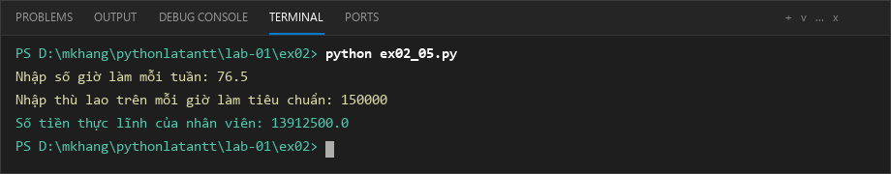
Hình 7: ex02_06.py - Tạo mảng 2 chiều X x Y với giá trị phần tử i * j
input_str = input("Nhap X, Y: ")
dimensions = [int(x) for x in input_str.split(',')]
rowNum = dimensions[0]
colNum = dimensions[1]
multilist = [[0 for col in range(colNum)] for row in range(rowNum)]
for row in range(rowNum):
for col in range(colNum):
multilist[row][col] = row * col
print(multilist)

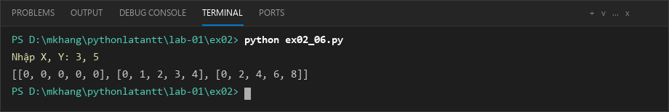
Hình 8: ex02_07.py - Chuyển đổi các dòng văn bản thành chữ in hoa
print("Nhap cac dong van ban (Nhap 'done' de ket thuc):")
lines = []
while True:
line = input()
if line.lower() == 'done':
break
lines.append(line)
print("\nCac dong da nhap sau khi chuyen thanh chu in hoa:")
for line in lines:
print(line.upper())

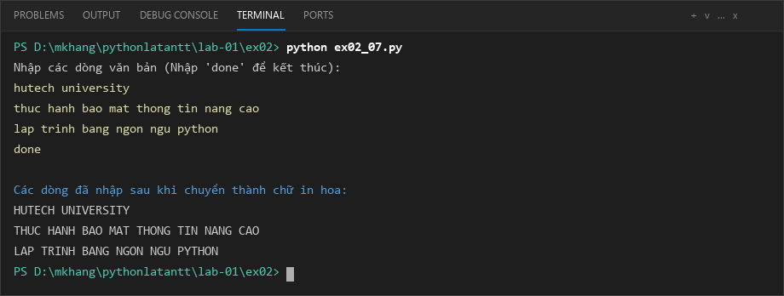
Hình 9: ex02_08.py - Lọc các số nhị phân 4 chữ số chia hết cho 5
def chia_het_cho_5(so_nhi_phan):
so_thap_phan = int(so_nhi_phan, 2)
return so_thap_phan % 5 == 0
chuoi_so_nhi_phan = input("Nhap chuoi so nhi phan (phan tach boi dau phay): ")
so_nhi_phan_list = chuoi_so_nhi_phan.split(',')
so_chia_het_cho_5 = [so for so in so_nhi_phan_list if chia_het_cho_5(so)]
if len(so_chia_het_cho_5) > 0:
ket_qua = ','.join(so_chia_het_cho_5)
print("Cac so nhi phan chia het cho 5 la:", ket_qua)
else:
print("Khong co so nhi phan nao chia het cho 5 trong chuoi da nhap.")

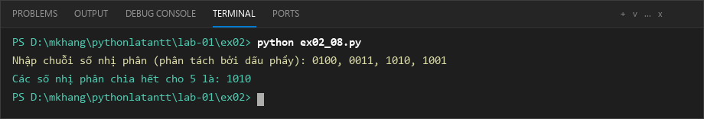
Hình 10: ex02_09.py - Hàm kiểm tra số nguyên tố
def kiem_tra_so_nguyen_to(n):
if n <= 1:
return False
for i in range(2, int(n ** 0.5) + 1):
if n % i == 0:
return False
return True
number = int(input("Nhap vao so can kiem tra: "))
if kiem_tra_so_nguyen_to(number):
print(number, "la so nguyen to.")
else:
print(number, "khong phai la so nguyen to.")

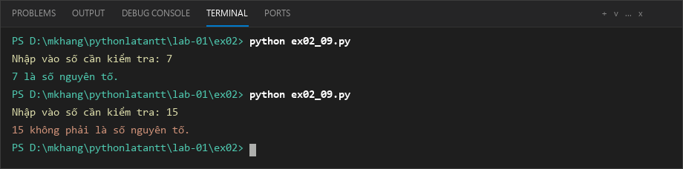
Hình 11: ex02_10.py - Hàm đảo ngược chuỗi ký tự
def dao_nguoc_chuoi(chuoi):
return chuoi[::-1]
input_string = input("Moi nhap chuoi can dao nguoc: ")
print("Chuoi dao nguoc la:", dao_nguoc_chuoi(input_string))

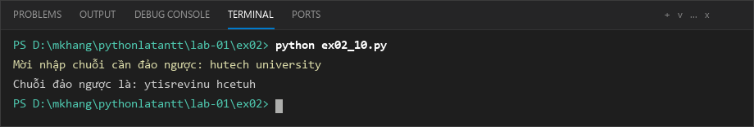
1.3 CẤU TRÚC DỮ LIỆU LIST, TUPLE, DICTIONARY (ex03)
Hình 12: ex03_01.py - Tính tổng các số chẵn trong List
def tinh_tong_so_chan(lst):
tong = 0
for num in lst:
if num % 2 == 0:
tong += num
return tong
input_list = input("Nhap danh sach cac so, cach nhau bang dau phay: ")
numbers = list(map(int, input_list.split(',')))
tong_chan = tinh_tong_so_chan(numbers)
print("Tong cac so chan trong List la:", tong_chan)

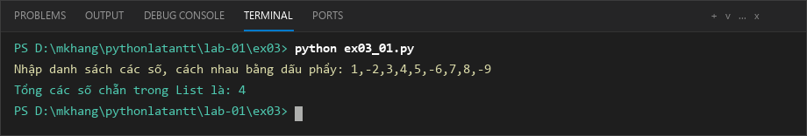
Hình 13: ex03_02.py - Đảo ngược vị trí các phần tử trong List
def dao_nguoc_list(lst):
return lst[::-1]
input_list = input("Nhap danh sach cac so, cach nhau bang dau phay: ")
numbers = list(map(int, input_list.split(',')))
list_dao_nguoc = dao_nguoc_list(numbers)
print("List sau khi dao nguoc:", list_dao_nguoc)

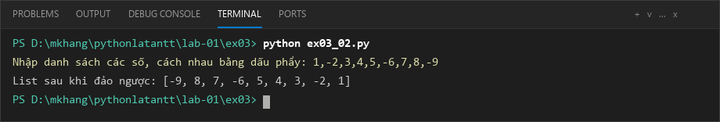
Hình 14: ex03_03.py - Tạo một Tuple từ một List nhập vào
def tao_tuple_tu_list(lst):
return tuple(lst)
input_list = input("Nhap danh sach cac so, cach nhau bang dau phay: ")
numbers = list(map(int, input_list.split(',')))
my_tuple = tao_tuple_tu_list(numbers)
print("List: ", numbers)
print("Tuple tu List:", my_tuple)

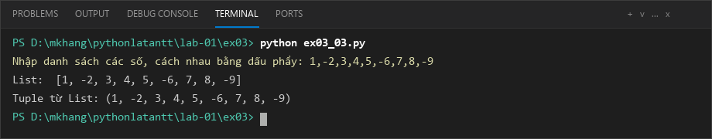
Hình 15: ex03_04.py - Truy cập phần tử đầu tiên và cuối cùng trong Tuple
def truy_cap_phan_tu(tuple_data):
first_element = tuple_data[0]
last_element = tuple_data[-1]
return first_element, last_element
input_tuple = eval(input("Nhap tuple, vi du (1, 2, 3): "))
first, last = truy_cap_phan_tu(input_tuple)
print("Phan tu dau tien:", first)
print("Phan tu cuoi cung:", last)

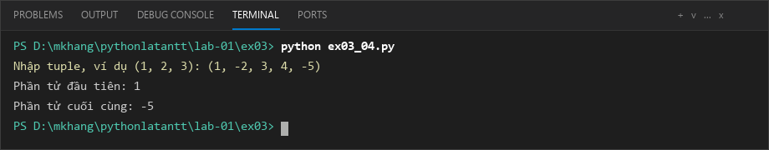
Hình 16: ex03_05.py - Đếm số lần xuất hiện của từ vào Dictionary
def dem_so_lan_xuat_hien(lst):
count_dict = {}
for item in lst:
if item in count_dict:
count_dict[item] += 1
else:
count_dict[item] = 1
return count_dict
input_string = input("Nhap danh sach cac tu, cach nhau bang dau cach: ")
word_list = input_string.split()
so_lan_xuat_hien = dem_so_lan_xuat_hien(word_list)
print("So lan xuat hien cua cac phan tu:", so_lan_xuat_hien)

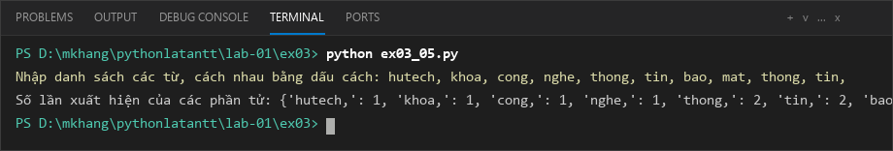
Hình 17: ex03_06.py - Xóa phần tử khỏi Dictionary theo khóa
def xoa_phan_tu(dictionary, key):
if key in dictionary:
del dictionary[key]
return True
else:
return False
my_dict = {'a': 1, 'b': 2, 'c': 3, 'd': 4}
key_to_delete = 'b'
result = xoa_phan_tu(my_dict, key_to_delete)
if result:
print("Phan tu da duoc xoa tu Dictionary:", my_dict)
else:
print("Khong tim thay phan tu can xoa trong Dictionary.")

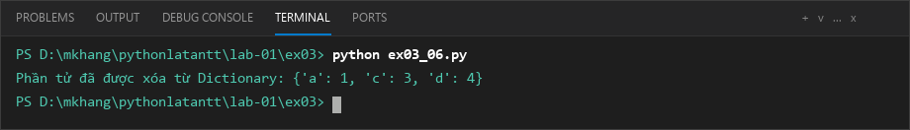
1.4 LẬP TRÌNH HƯỚNG ĐỐI TƯỢNG TRONG PYTHON (OOP - ex04)
Phân loại Học lực | Thang điểm Trung bình (hệ 10) | Quy tắc logic
Loại Giỏi | Từ 8.0 trở lên | diemTB >= 8.0
Loại Khá | Từ 6.5 đến dưới 8.0 | 6.5 <= diemTB < 8.0
Loại Trung bình | Từ 5.0 đến dưới 6.5 | 5.0 <= diemTB < 6.5
Loại Yếu | Dưới 5.0 | diemTB < 5.0

Mã nguồn SinhVien.py:
class SinhVien:
def __init__(self, id, name, sex, major, diemTB):
self._id = id
self._name = name
self._sex = sex
self._major = major
self._diemTB = diemTB
self._hocLuc = ""

Mã nguồn QuanLySinhVien.py:
from SinhVien import SinhVien
class QuanLySinhVien:
listSinhVien = []
def __init__(self):
self.listSinhVien = []
def generateID(self):
maxId = 1
if len(self.listSinhVien) > 0:
maxId = self.listSinhVien[0]._id
for sv in self.listSinhVien:
if maxId < sv._id:
maxId = sv._id
maxId = maxId + 1
return maxId
def soLuongSinhVien(self):
return len(self.listSinhVien)
def nhapSinhVien(self):
svId = self.generateID()
name = input("Nhap ten sinh vien: ")
sex = input("Nhap gioi tinh sinh vien: ")
major = input("Nhap chuyen nganh cua sinh vien: ")
diemTB = float(input("Nhap diem cua sinh vien: "))
sv = SinhVien(svId, name, sex, major, diemTB)
self.xepLoaiHocLuc(sv)
self.listSinhVien.append(sv)
def updateSinhVien(self, ID):
sv = self.findById(ID)
if sv is not None:
sv._name = input("Nhap ten sinh vien: ")
sv._sex = input("Nhap gioi tinh sinh vien: ")
sv._major = input("Nhap chuyen nganh cua sinh vien: ")
sv._diemTB = float(input("Nhap diem cua sinh vien: "))
self.xepLoaiHocLuc(sv)
else:
print("Sinh vien co ID = {} khong ton tai.".format(ID))
def sortByID(self):
self.listSinhVien.sort(key=lambda x: x._id)
def sortByName(self):
self.listSinhVien.sort(key=lambda x: x._name)
def sortByDiemTB(self):
self.listSinhVien.sort(key=lambda x: x._diemTB)
def sortByChuyenNganh(self):
self.listSinhVien.sort(key=lambda x: x._major)
def findById(self, ID):
for sv in self.listSinhVien:
if sv._id == ID:
return sv
return None
def findByName(self, keyword):
return [sv for sv in self.listSinhVien if keyword.upper() in sv._name.upper()]
def deleteById(self, ID):
sv = self.findById(ID)
if sv is not None:
self.listSinhVien.remove(sv)
return True
return False
def xepLoaiHocLuc(self, sv: SinhVien):
if sv._diemTB >= 8:
sv._hocLuc = "Gioi"
elif sv._diemTB >= 6.5:
sv._hocLuc = "Kha"
elif sv._diemTB >= 5:
sv._hocLuc = "Trung binh"
else:
sv._hocLuc = "Yeu"
def showSinhVien(self, listSV):
print("{:<8} {:<18} {:<8} {:<8} {:<8} {:<8}".format("ID", "Name", "Sex", "Major", "Diem TB", "Hoc Luc"))
if listSV is not None and len(listSV) > 0:
for sv in listSV:
print("{:<8} {:<18} {:<8} {:<8} {:<8} {:<8}".format(
sv._id, sv._name, sv._sex, sv._major, sv._diemTB, sv._hocLuc))
print("\n")
def getListSinhVien(self):
return self.listSinhVien

Mã nguồn Main.py (Menu điều khiển):
from QuanLySinhVien import QuanLySinhVien
qlsv = QuanLySinhVien()
while True:
print("\nCHUONG TRINH QUAN LY SINH VIEN")
print("*************************MENU**************************")
print("** 1. Them sinh vien. **")
print("** 2. Cap nhat thong tin sinh vien boi ID. **")
print("** 3. Xoa sinh vien boi ID. **")
print("** 4. Tim kiem sinh vien theo ten. **")
print("** 5. Sap xep sinh vien theo diem trung binh. **")
print("** 6. Sap xep sinh vien theo ten chuyen nganh. **")
print("** 7. Hien thi danh sach sinh vien. **")
print("** 0. Thoat **")
print("*******************************************************")
key = int(input("Nhap tuy chon: "))
# ... xu ly cac chuc nang 1-7 va 0 thoat ...

Hình 18: Kết quả thực thi Main.py (Thêm sinh viên và hiển thị bảng)
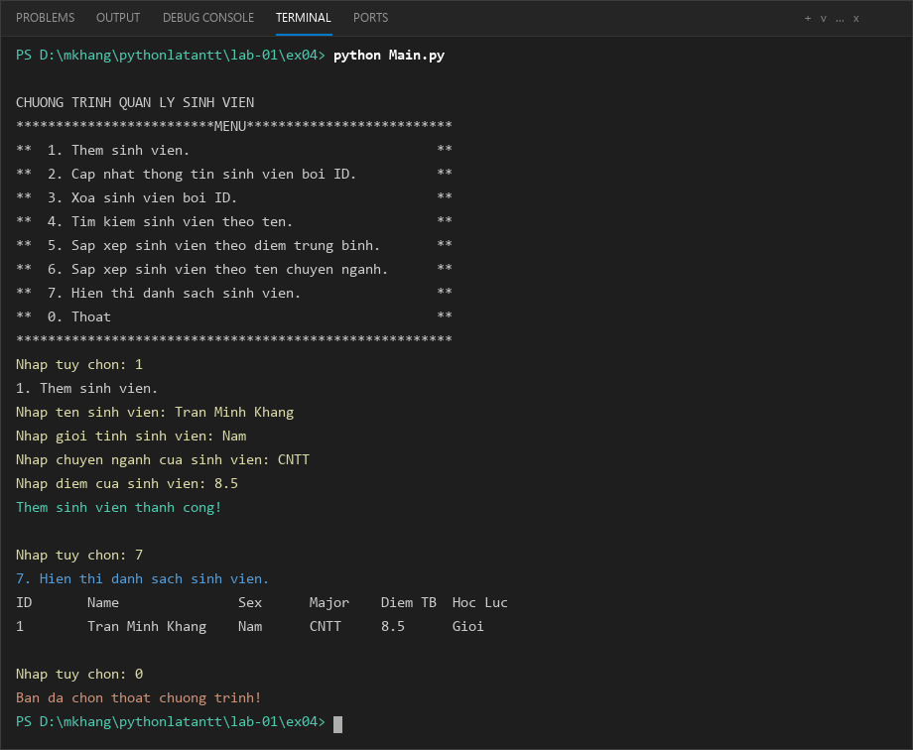
1.5 ĐỒNG BỘ MÃ NGUỒN LÊN GITHUB REPOSITORY
Hình 19: Trạng thái Git Status và Push lên GitHub
git init
git branch -M main
git remote add origin https://github.com/khang1233/TH_LTANTT_2387700027.git
git add .
git commit -m "Hoan thanh toan bo Lab 01"
git push -u origin main

